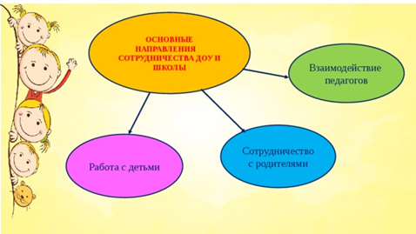 | МБОУ Школа № 39 г.о. Самара  МБДОУ «Детский сад № 49» г.о. Самара  ПРОГРАММА  ОТКРЫТЫХ ЗАНЯТИЙ ДЛЯ ПЕДАГОГОВ  В РАМКАХ СОТРУДНИЧЕСТВА  ДОО И ШКОЛЫ    Самара, 2024 г.

Организаторы:  Маслянкин Николай Александрович,  директор МБОУ Школа № 39, г.о. Самара  Мусатова Анна Александровна  Заместитель директора по УВР МБОУ Школа №39,  г.о. Самара  Борзова Юлия Владимировна  Советник директора по воспитанию и взаимодействию с детскими общественными организациями  МБОУ Школа № 39  г.о. Самара  Будакова Наталия Викторовна,  заведующий МБДОУ «Детский сад № 49» г.о. Самара  Серебрякова Ольга Владимировна,  старший воспитатель МБДОУ «Детский сад № 49»  г. о. Самара  Дата и время проведения:  25 сентября 2024 г. 8.50-12.20   | 8.50-9.00 Приветственное слово.  Будакова Наталия Викторовна, заведующий  9.00-9.25 НОД с воспитанниками старшей группы по развитию связной речи «Волшебная корзинка осени» (обучение рассказыванию, с использованием опорных картинок, пиктограмм, схем).  Аксенова Татьяна Александровна, воспитатель  9.35-10.00 НОД с воспитанниками старшей группы по познавательному развитию: «Математика – логика».  Хромова Анна Сергеевна, воспитатель  10.10-10.40 Интегрированная образовательная деятельность с воспитанниками с ОВЗ подготовительной группы по грамоте (с использованием технологии ЭОР) и художественно-эстетическому развитию: «Экскурсия в осенний лес».  Фролова Вера Анатольевна, учитель- дефектолог  Алехина Оксана Николаевна, воспитатель  10.50-11.05 мастер-класс для воспитателей ДОУ и педагогов начальной школы «Преемственность между детским садом и школой»  Карасева Ольга Александровна, учитель начальных классов  11.10-11.25 фрагмент урока по литературному чтению «Формирование словаря у младших школьников с ЗПР»  Бортулева Валерия Николаевна, учитель начальных классов  11.30-11.45 Фрагмент урока по русскому языку для младших школьников «Обучение грамоте школьников с ОНР»  Зинина Татьяна Геннадьевна, учитель начальных классов.  11.50-12.05 Мастер-класс «Использование игры в процессе развития грамматического строя речи у детей ЗПР»  Костянова Надежда Валерьевна, учитель начальных классов  12.10-12.20 Обмен мнениями.

